Министерство науки и высшего образования Российской Федерации

Севастопольский государственный университет

Кафедра ИС

Отчет

По дисциплине: «Моделирование систем»

Лабораторная работа №2

«Исследование способов моделирования  
 дискретно-стохастических систем»

Выполнил:

ст.гр. ИС-17-2о

Волобуев Ю.С.

Проверил:

Абрамович А.Ю.

Севастополь

2020

1 ЦЕЛЬ

Исследование характеристик одноканальной системы массового обслуживания, используя аналитический и имитационный методы моделирования. Изучение особенностей работы и получения практических навыков постановки, отладки и получения результатов м помощью пакета моделирования Anylogic.

2 ЗАДАНИЕ

1. Оценить аналитическими методами вероятность нахождения в системе  
n заявок Ρn (3) для n = 0,1,2,…,10, среднее число и дисперсию числа заявок в  
системе и в очереди (5,6,7,8).

2. Построить графики функции распределения времени пребывания заявки в системе Q(t) (9), (10) для t = 0, ∆t , 2* ∆t ,…,10* ∆t .

3. Оценить среднее и дисперсию времени пребывания заявки в системе  
(11), (12).

4. Запрограммировать модель одноканальной СМО, в соответствии с требованиями программы моделирования (Приложение А). Подставить в нее исходные данные (для источника и обслуживающего прибора) согласно варианту задания. Вывести всю необходимую статистику и сохранить ее для дальнейшего  
анализа.

5. Повторить п.4, введя в программу снятие статистики об ожидании в  
очереди при обслуживании устройством. Сопоставить полученные файлы результатов. Определить среднее время пребывания заявки в системе u.

6. Повторить п.4 для значений t = ∆t , 5* ∆t ,…,50* ∆t . Определить u. Построить график зависимости u и коэффициента использования прибора (загрузки системы ρ).

7. Сравнить результаты моделирования с расчетами по аналитическим зависимостям. Сделать выводы

λ = 1.5 с-1

µ = 2.0 с-1

3 ХОД РАБОТЫ

Оценим аналитическими методами вероятность нахождения в системе n заявок Ρn (3) для n = 0,1,2,…,10, среднее число и дисперсию числа заявок в системе и в очереди.

𝜌 $=$ 𝜆/µ $=$ 0.75

Ρ0 $=$ 1-ρ $=$ 0.25

Ρ1 $=$ ρ⋅Ρ0 $=$ 0.19

(1+ ρ**)**Ρn $=$ Ρn=**1** + ρ ⋅ Ρn-**1** ,n>1

Ρn $=$ $ρ^{n}$ (1- ρ)

Ρ2 = $ρ^{2}$ (1- ρ) $=$ 0.14

Ρ3 $=ρ^{3}$ (1- ρ) $=$ 0.1

Ρ4 = $ρ^{4}$ (1- ρ) $=$ 0.08

Ρ5 $=ρ^{5}$ (1- ρ) $=$ 0.06

Ρ6 = $ρ^{6}$ (1- ρ) $=$ 0.04

Ρ7 $=ρ^{7}$ (1- ρ) $=$ 0.03

Ρ8 = $ρ^{8}$ (1- ρ) $=$ $0.025$

Ρ9 $=ρ^{9}$ (1- ρ) $=$ 0.019

Ρ10 = $ρ^{10}$ (1- ρ) $=$ 0.014

Среднее и дисперсия числа заявок в системе:

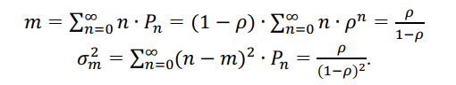

m = 3

$σ_{m}^{2}$ = 12

Среднее и дисперсия числа заявок, находящихся в очереди к прибору:





l=2.25

$σ_{l}^{2}$ =10.6875

Построим график функции распределения времени пребывания заявки в системе Q(t) (9), (10) для t = 0, ∆t , 2* ∆t ,…,10* ∆t .





Рисунок 1 — График функции распределения времени пребывания заявки в системе Q(t)

Оценим среднее и дисперсию времени пребывания заявки в системе

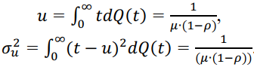

𝑢 = 2

$σ_{u}^{2}$ = 4

Запрограммируем модель одноканальной СМО, в соответствии с требованиями программы моделирования (Приложение А). Подставить в нее исходные данные (для источника и обслуживающего прибора) согласно варианту задания. Вывести всю необходимую статистику и сохранить ее для дальнейшего анализа.

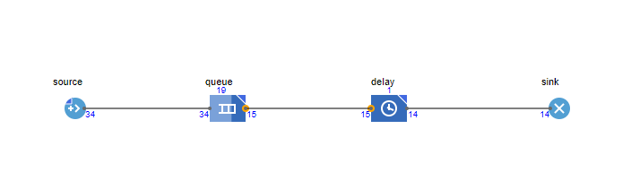

Рисунок 2 — Модель одноканальной СМО

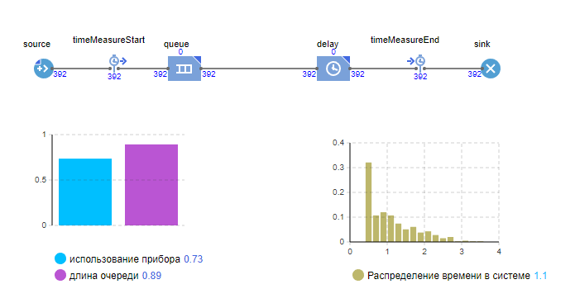

Рисунок 3 — Добавление статистики

Из диаграммы можно сделать вывод, что среднее время пребывания заявки в системе составляет 1,1 секунды. Среднее время пребывания практически совпало с аналитически рассчитанным.

Значения по использованию прибору и нахождению в очереди не совпали с аналитически рассчитанными, однако на практике они оказались лучше, из чего можно сделать вывод что прибор работает достаточно эффективно.

ВЫВОДЫ

В ходе данной лабораторной работы были исследованы характеристики одноканальной системы массового обслуживания, используя аналитический и имитационный методы моделирования. Запрограммирована одноканальная СМО прибора с помощью пакета моделирования Anylogic.